**知网查重学生账号首次登录激活流程**

一、查重网址：<https://pmlc.cnki.net/school/>；建议使用谷歌、搜狗浏览器。

二、操作流程

**Step1：**输入以上网址进入“知网大学生论文检测系统”，点击“教师与学生入口”按钮，进入登录界面，参照下图的提示，输入相关信息登录；

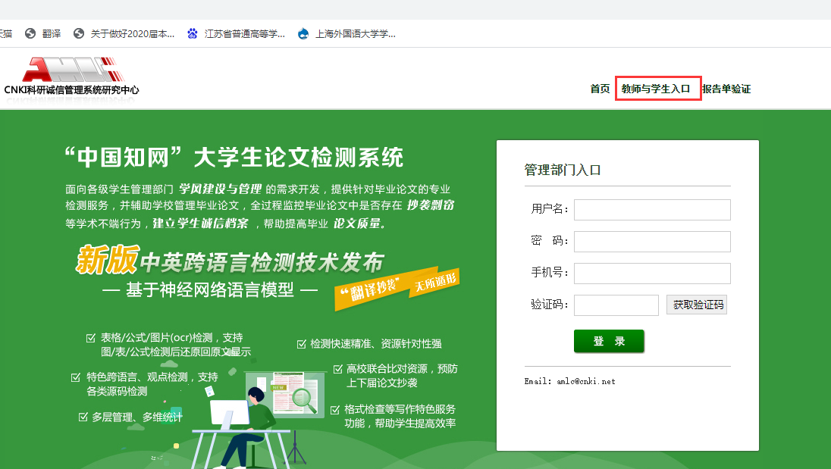

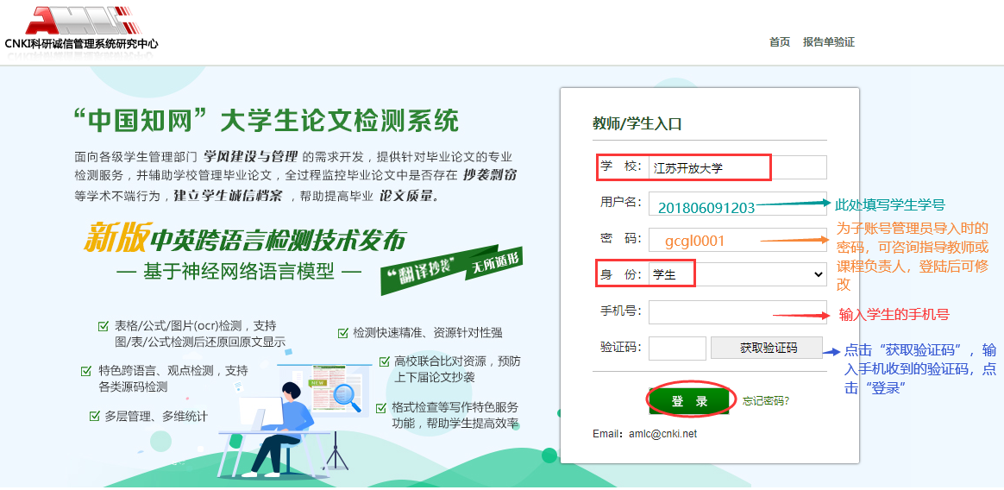

**Step2：**首次登录需要修改登录密码，修改成功后请使用新密码重新登录系统，完成账号激活。如下图

